
י"א חשון יום פטירת רחל אמנו

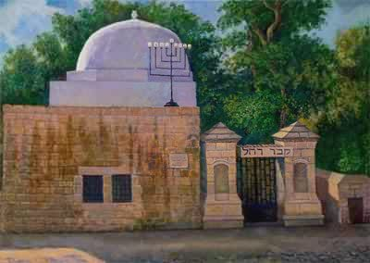
במנגינה של "כי הם חיינו ואורך ימינו
אֶל רָחֵל אִמֵּנוּ
בָּאִים כּוּלָּנוּ
לִשְׁפּוֹךְ אֶת לִיבֵּנוּ
הַשֵׁם רַחֵם עָלֵינוּ

אוֹי אִמָּא אִמָּא
בּוֹכִים הַיְלָדִים
מַסְפִּיק סָבַלְנוּ
אֵינֶנּוּ יְכוֹלִים

שֶׁבִּמְהֵרָה כְּבַר תְּקוּיַם
הַבְטָחַת הַבּוֹרֵא עוֹלָם
וְשָׁבוּ בָנִים לִגְבוּלָם

אֹ או‍ֹי אמא אמא וכו'

